螃蟹在剥我的壳，笔记本在写我

漫天的我落在枫叶上雪花上

而你在想我

三行情书--标题

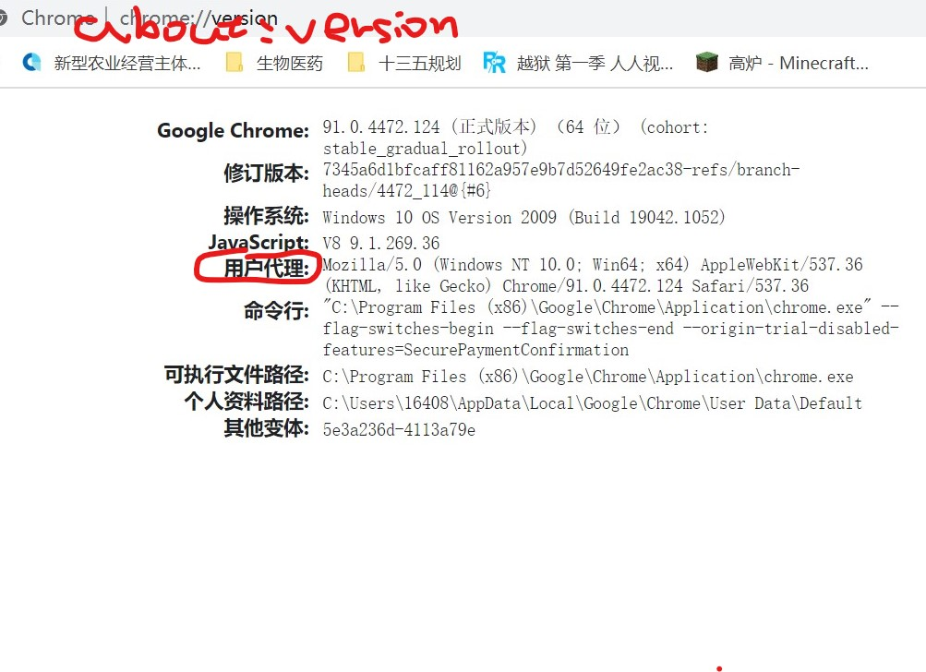

|  |  |  |
| --- | --- | --- |
| 哥哥 | 在吗 | 喜欢你 |